屋久島町クルーズ船おもてなしサポーター　会員登録申込書

以下のとおり、登録を申し込みます。

申込日：令和　　年　　月　　日

|  |  |
| --- | --- |
| ふりがな |  |
| 氏名 |  |
| 年代 | □10代未満　□10代　□20代　□30代　□40代　□50代  □60代　　　□70代　□80代以上 |
| 住所 | 〒　　　　－ |
| 電話番号 |  |
| メールアドレス |  |
| 備考 |  |

●申込方法

必要事項を記入のうえ、クルーズ船寄港時に火之上山埠頭にご持参ください。

●その他

・ご提供いただいた上記の個人情報は、本事業以外の目的には使用いたしません。

・入会後、会員証を発行いたします。会員証は、クルーズ船寄港時に火之上山埠頭でお受け取りください。（郵送等はいたしません。）

・最新の寄港情報は町ホームページや公式SNSで配信しますので、各自ご確認ください。以下から登録・ブックマークしてご活用ください。

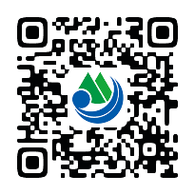

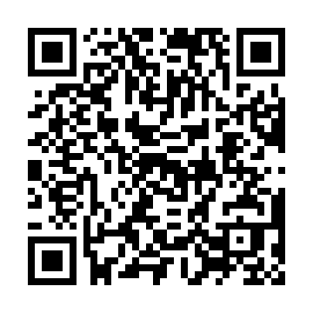

ID @yakushima_town

　【　公式LINE　】　　　　　【ホームページ】

お問い合わせ先

屋久島町観光まちづくり課　観光推進係

〒891-4292　屋久島町小瀬田849番地20

TEL：0997-43-5900（内線235）